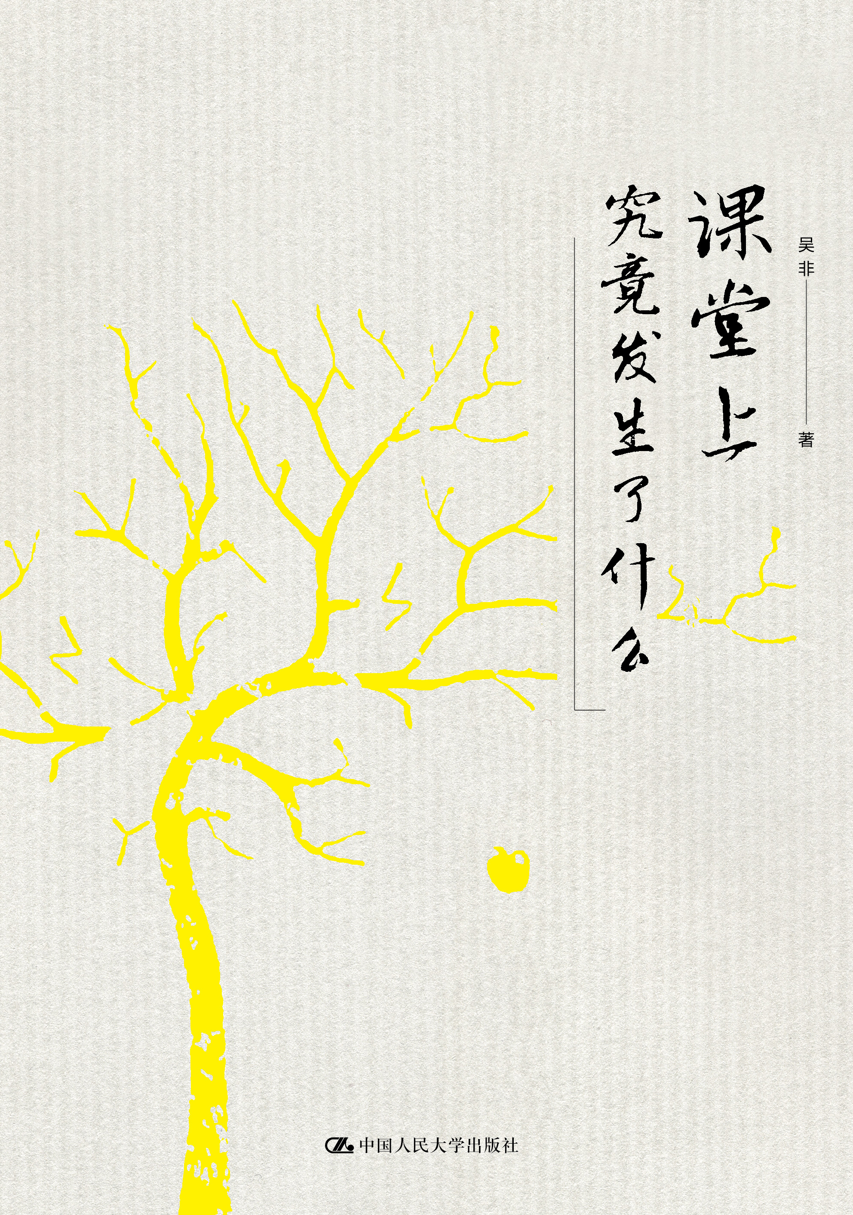
书名：课堂上究竟发生了什么
作者：吴非 著
ISBN 978-7-300-21350-7
定价：38.00元
开本：16开
页数：236页
出版时间：2015年6月
出版社：中国人民大学出版社
编辑推荐：
特级教师吴非力作 数十年课堂反思与经验
中小学幼儿教师、校长、教育工作者必读之书
内容简介：
本书是特级教师吴非关于“课堂”的思考笔记。作者以数十年课堂实践为基础，对“课堂”这一教育教学的中心环节，对于课堂教学的各个环节，教师在课堂上的言行举止，师生的互动，课堂教学的任务与价值、教师的修养与学习，等等，皆进行了系统、深入、细致的反思和剖析，探讨“教师为什么要教、怎样教，课堂上究竟发生了什么”。
本书是作者历经五年潜心思考的心血之作，更是作者数十年课堂教学经验与反思集成。文章皆篇幅短小，一事一文，说理透彻，语言精练，情透纸背，启人深思。值得每一位中小学幼儿教师阅读。
本书也特别适合于中小学幼儿教师、校长、教育工作者培训使用。
本次由源创图书策划，纳入“吴非作品集”，由中国人民大学出版社出版。
为满足读者阅读、珍藏的不同需要，新版同时推出平装本和精装本。由著名设计师、“世界最美的书”设计者曹琦操刀设计。平装清新雅致，适合阅读、圈画；精装庄重典雅，珍藏、赠人两相宜。
作者简介：
吴非，本名王栋生，1950年生于南京，1968年去农村插队，1982年1月毕业于南京师范大学，任教于南京师范大学附属中学。著有《课堂上究竟发生了什么》《不跪着教书》《致青年教师》《王栋生作文教学笔记》等。
卖点：
- 本书是全国著名特级教师、国培计划首批导师、杂文家吴非的代表作，市场影响力大。
- 内容好，非常实用。
- 从装帧设计来说，是教育类最美的书。
上架建议：
畅销书/教育读物/教师教育
读者对象：
中小学教师、校长及其他教育工作者
目录：
人与课堂（代序）
第一辑 课堂，与未来有关
这节课，与未来有关
兴趣是怎样丧失的
学科趣味可以培育
水龙头下的漏斗
没有必要把他固定在教室里
让学生学会自主支配时间
学生有属于自己的“课外”
引导学生关注未知世界
应当想到可能会发生什么
教师的价值观必然影响学生
我不愿在肮脏的教室里讲述美好
我希望学生今后是这个样
教师的目光
第二辑 课堂上究竟发生了什么
学生对课堂的期待
课堂上究竟发生了什么
起始课怎么上
预习：学习已经开始
作业格式要规范
未必都要“当堂”
该“告知”的不能不说
讲什么 怎样讲
为什么要停下来打个岔
课堂要“留有余地”
有些课不一定需要 PPT
学生代我上课
有时无法按部就班地上课
学生为什么在课堂上当看客
适当简化课堂仪式
教师在教室的位置
我在警报声中说了些什么
怎样评价学生的课堂发言
第三辑 照亮课堂的光
最重要的是思维品质培养
发展批判思维是教学的基本任务
聪明的老师下课后让你满腹狐疑
“没有问题”是严重的问题
你以为是对的，其实不一定
事理的简单与不简单
为什么古人送别诗写得那么好
蒸汽机是瓦特发明的吗
不能以刁难学生取乐
因为思想，所以不安分
要了解学生的“想”
属于教师自己的“课本”
让思考点亮课堂
第四辑 常识 常理 常情
认识你面对的学生
有阅读习惯才可能有优势
真的“观念没有问题”吗
“低分政策”伤害学习趣味
教师语言显示职业修养
不需要“特色”的课堂
这个“式”与那个“法”
对自己的课要有自信
说“打磨”
“教参”不过是根拐杖
过多听课于事无补
问不完的“怎么办”
什么是“有表情地朗读课文”
学生有教学评估的能力吗
这恰恰是你需要了解的常态课
每一步都要讲“有效”么
学生发展不可能“标准化”
门门考“优”未必优秀
说不尽的常识
第五辑 这些，和课堂有关
差异在“业余”形成
不宜“推门听课”
装修过度的课堂
不要总想着表演
课堂不是“春晚”
不要操控学生的感情
一堂假课能毁掉学生
既然布置作业，为什么不批改
过早唤醒不一定有好处
没有必要的“提前”
仪容风度也是“范”
真理常从儿童口中说出
怎样听课
课堂上，教师也在学
精彩书摘：
人与课堂（代序）
这本小书，收录的是我近年对课堂的一些思考。
从大学毕业到退休，我一直在一所中学教书，在讲台边，一节课又一节课，一年又一年，像农夫在地里耕作，平常极了。世世代代，无数的人都这样劳作，一生做一件事。
每年，有几十万青年初上讲台，也有几十万教师告别讲台。对讲台，对课堂，人们有什么样的认识，为什么要教、怎样教，课堂上究竟发生了什么，始终是我感兴趣的问题。虽然一直浸润其间，但我总是无法让思考走向深邃，获得准确、客观的结论，因为社会在变，影响着课堂和人。
教师的职责是“教”，教学无非是“课堂”与“人”的关系。我至今仍然在思索课堂上的一切。在那些年里，每天都在思想，为此殚精竭虑，时喜时忧；那几十分钟的一节课，你虽然知道可能会发生什么，却无法预知那些妙不可言的细节或是突然出现的障碍，你也未必能清晰地描述它与未来的某种联系。人的一生，有12年要在小学和中学的课堂上度过，课堂上发生过什么，课堂将会对未来有什么样的影响，教师不能不思考。
课堂只是教师全部生活的一部分，但有职业追求的教师会不断从生活中汲取教育资源并获得灵感。这种职业状态，来自对“学”的认识，即他首先是思考型的学习者，他能明白这节课要做什么，同时也知道这节课对未来意味着什么。对有追求的教师而言，每节课的作用可能都是独一无二的。
在课堂上，所有的人都在“学”，包括讲台边的这个角色。“教”的过程，也是“学”的过程。我从不在意所谓的“桃李满天下”，也从不以学生的成就为荣，教师职业的趣味，可能在于比一般职业能更直接地观察人的成长轨迹，并在探索与磨砺中成为有智慧的人。
教师在课堂上实践相关教学理论，有这种意识是积极的，不过，如果始终把课堂当作试验场，致力于课堂教学理论化，过于追求“创新”和“特色”，也许未必是明智的选择。一些教师教学技术娴熟，而当他致力于为自己的课找到一枚与众不同的标签时，很可能会违背规律，忽略教学对象。基础教育的特点，就在于始终着眼于“人的教育”，如果教师眼中只有“课”而无“人”，那样的“教”没什么社会价值。我不是个很有智慧的人，敬重常识让我少犯了很多错误。“东鲁春风吾与点”，是极高的教育境界，而我后来也想到，那也应当是极平易的教学常态。我常常憧憬那样的课堂，无论是做教师，还是做学生，甚至只是做一名旁观者。
功利的课堂和平庸的课堂同样无价值。学生的成长，很大程度上取决于教师的价值追求。我们能看到，那些竭力不被世风压进平庸模子的教师，心中有“人”的教师，他的自由思想会照亮教室里年轻的心。每节课都是生命的脉动，用生命激情点燃的课堂，有温度，会成为教师生命的一部分。
我的课堂回顾有很多局限，我缺乏在不同学校工作的经历，对其他学科的教学了解也很孤陋。我做过很多努力，想观察不同的课堂经验，以更深入地思考“课堂和人”。很多教师重视课堂实践，不妄自菲薄，他们的讲述总能启发我的思考，那些独特的课堂体验显示了教育智慧，那些在不断反思中形成的经验，使我们更加珍视“课堂”在人生的位置。
在课堂上，我常想：这些儿童和少年，这些未脱稚气的青年，现在他们坐在这里，几十年后的某个时刻，他们的思绪忽然飞回童年的课堂、青春的教室时，脑海中会闪现什么样的瞬间，会出现什么样的场景？
有时，我也会想：教学，像长途跋涉，带着一群儿童、少年，或是稚气未脱的青年，往前走，有时停下休息，偶尔也会绕点儿路，甚至会走错路；虽然我可能熟悉这段路，但我每次带着不同的人；他们最终要去不同的远方，我带领他们，直到他们有勇气踏上一段陌生的路，甚至去冒险。他们视我为同行者，抑或是智慧使徒，要在遥远的未来，当他们回望人生之路时才能判断。
基础教育的特点，在于教师的全部努力，经过漫长岁月之后，才可能从人的教养、习惯方面看到一点点作用，而追根溯源，却又未必能说清。教师一节课，仅仅是一滴水，但是，每一滴都是重要的，对于生命。
2014年11月 南京
正文节选
○ 这本笔记，收录的是我近年对课堂的一些思考。从师范毕业到退休，我一直在一所中学教书，在讲台边，一节课又一节课，一年又一年，像农夫在地里耕作，平常极了。世世代代，无数的人都这样劳作，一生做一件事。
○ “东鲁春风吾与点”，是极高的教育境界，而我后来也想到，那也应当是极平易的教学常态。我常常憧憬那样的课堂，无论是做教师，还是做学生，甚至只是做一名旁观者。
○ 在课堂上，我常想：这些儿童和少年，这些未脱稚气的青年，现在他们坐在这里，几十年后的某个时刻，他们的思绪忽然飞回童年的课堂、青春的教室时，脑海中会闪现什么样的瞬间，会出现什么样的场景？
○ 有时，我也会想：教学，像长途跋涉，带着一群儿童、少年，或是稚气未脱的青年，往前走，有时停下休息，偶尔也会绕点儿路，甚至会走错路；虽然我可能熟悉这段路，但我每次带着不同的人；他们最终要去不同的远方，我带领他们，直到他们有勇气踏上一段陌生的路，甚至去冒险。他们视我为同行者，抑或是智慧使徒，要在遥远的未来，当他们回望人生之路时才能判断。
○ 人的一生，有12年要在小学和中学的课堂上度过，课堂上发生过什么，课堂将会对未来有什么样的影响，教师不能不思考。
○ 我从不在意所谓的“桃李满天下”，也从不以学生的成就为荣，教师职业的趣味，可能在于比一般职业能更直接地观察人的成长轨迹，并在探索与磨砺中成为有智慧的人。
○ 我不是个很有智慧的人，敬重常识让我少犯了很多错误。
○ 学生的成长，很大程度上取决于教师的价值追求。我们能看到，那些竭力不被世风压进平庸模子的教师，心中有“人”的教师，他的自由思想会照亮教室里年轻的心。每节课都是生命的脉动，用生命激情点燃的课堂，有温度，会成为教师生命的一部分。
○ 基础教育的特点，在于教师的全部努力，经过漫长岁月之后，才可能从人的教养、习惯方面看到一点点作用，而追根溯源，却又未必能说清。教师一节课，仅仅是一滴水，但是，每一滴都是重要的，对于生命。——《人与课堂》
○ 每节课，都和未来有关。——《这节课，与未来有关》
○ 过早被剥夺学习兴趣并经常处在考试压力下的学生，往往会渴望平庸的生活。——《兴趣是怎样丧失的》
○ 我真正认识到自己的课堂教学有失误，是从家长的热情表扬中发现的。——《水龙头下的漏斗》
○ 我觉得，在课堂上，只要不妨碍他人，学生有“想”的自由。教师凭什么认为自己的话“非常重要”呢？凭什么判定学生没有听懂呢？又有什么必要强迫学生听你那未必有智慧的絮絮叨叨呢？——《没有必要把他固定在教室里》
○ “自习”非常重要，学校每天下午如能安排一节自习，作为“缓冲”时间，让学生自由支配，能解决不少问题。
○ 教育者必须明白：学习，不是生命的全部。教会学生合理安排时间，教会学生思考，教会学生在独处时寻找快乐，教会学生在个人空间内培育趣味，这些，也是教育的任务。
○ 学生时代，就能自主安排个人时间，也就能在未来选择前路，寻找快乐和幸福。——《让学生学会自主支配时间》
○ 我的经历让自己始终记住了一个短语——“不同的人”。每个学生，都有其受教育的背景，每个人的背景都可能有特别之处，而且，今天有今天的故事背景……每个人都来自不同的生活环境，在成长中，有过不同的故事。现在他们同坐在一间教室里，对教师的教学，他们的反应可能是不一样的。因为我始终想到“不同的人”，所以我知道无法用一种办法去教所有的人。——《应当想到可能会发生什么》
○ 高贵气质不是一年两年形成的，学生有精神追求，有阅读作为基石，无论在什么样的环境变化下，都会始终如一地追求自我完善。同样，入骨的庸俗、猥琐也不是一天练成的，相对而言，速度更快，而且难以根治。在成长中，教师品格色彩有可能涂在学生的精神底色上。
——《教师的价值观必然影响学生》
○ 当教育无用时，惩罚会令他们记忆深刻。——《我不愿在肮脏的教室里讲述美好》
○ 我说过，一个有梦想的学生遇到一群没有梦想的教师，是人生的不幸。反之，一个有梦想的老师遇上一群极其“现实”的学生，则肯定是一场灾难。
○ 你的学生能凭诚实的劳动自立，操持家庭，养育子女，享受生活，成为合格的公民，这就是教育所要做的，这就是我一个教师的职业追求。——《我希望学生今后是这个样》
○ 学生人在课堂，身后有个影响他的“社会”。他生活在一个什么样的环境中，他们和亲友街坊共处时是怎样看这个世界的，他们对教育的认识是什么，也许教师需要知道。——《教师的目光》
……

